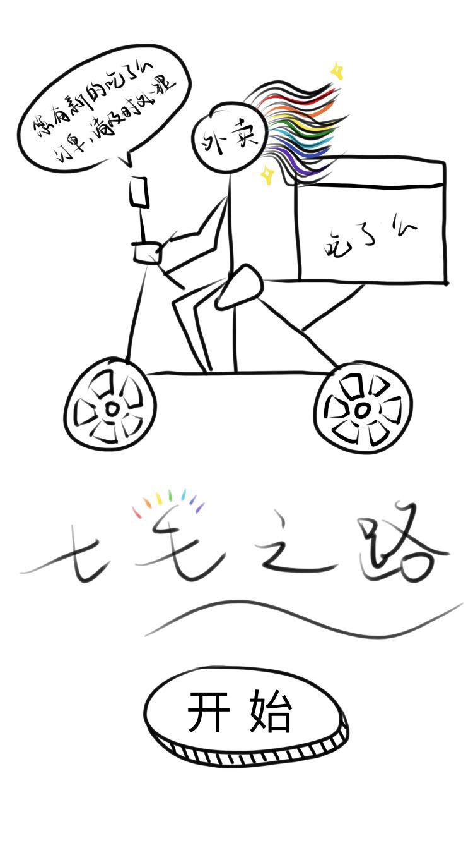

{ 七毛之路 }

需求规约

文件状态：  [√] 草稿  [ ] 正式发布  [ ] 正在修改 | 文件标识： | Company-Project-RD-PRS
文件状态：  [√] 草稿  [ ] 正式发布  [ ] 正在修改 | 当前版本： | 1.0
文件状态：  [√] 草稿  [ ] 正式发布  [ ] 正在修改 | 作 者： | 李悦
文件状态：  [√] 草稿  [ ] 正式发布  [ ] 正在修改 | 完成日期： | 2020-5-16

机构公开信息
版 本 历 史

版本/状态 | 作者 | 参与者 | 起止日期 | 备注
1.0 | 李悦 | 李悦 | 2020-5-16-2020-5-16

目 录
0. 文档介绍 5
0.1 文档目的 5
0.2 文档范围 5
0.3 读者对象 5
0.4 参考文档 5
0.5 术语与缩写解释 5
1. 产品介绍 6
2. 产品面向的用户群体 6
3. 产品应当遵循的标准或规范 6
4. 产品范围 6
5. 产品中的角色 6
6. 产品的功能性需求 6
6.0 功能性需求分类 6
6.1 游戏基本规则 7
6.1.1 游戏基本规则.外卖员操作 7
6.1.2 游戏基本规则.开始关卡 7
6.1.3 游戏基本规则.猜诗关卡 8
6.1.4 游戏基本规则.做题关卡 8
6.1.5 游戏基本规则.做题plus 8
6.1.6 游戏基本规则.调料关卡 9
6.1.7 游戏基本规则.过马路关卡 9
6.1.8 游戏基本规则.过马路plus 10
6.1.9 游戏基本规则.找钥匙关卡 10
6.1.10游戏基本规则.华容道关卡 10
6.1.11游戏基本规则.贪吃蛇关卡 11
6.1.12 游戏基本规则.独木桥关卡 11
6.1.13游戏基本规则.过河关卡 11
6.1.14 游戏基本规则.迷宫关卡 12
6.1.15 游戏基本规则.迷宫plus 12
6.1.16 游戏基本规则.开灯关卡 12
6.1.17 游戏基本规则.结束关卡 13
6.2 游戏特效 13
6.2.1 游戏特效.声音 13
6.2.1 游戏特效.设置 13
6.2.3 游戏特效.暂停 14
7. 产品的非功能性需求 14
7.1 用户界面需求 14
7.2 软硬件环境需求 15
7.3 产品质量需求 15
附录A：需求建模与分析报告 17
A.1 游戏特效 17
A.n 需求模型N 17
附录B：需求确认 18

0. 文档介绍

0.1 文档目的
对产品进行概括性介绍，并分析产品的受众和适用范围。对本产品的功能及需求结构进行大纲性阐述，对产品功能及内部管理给出方向性建议，使开发人员能够基于本文档进行建模与实现。

0.2 文档范围
产品的基本介绍，产品的用户群体以及需求分析，产品实现的具体功能。

0.3 读者对象
产品开发人员，后期维护人员，产品使用者。

0.4 参考文档
[M] 麦斯阿塞克，《需求分析与系统设计》机械工业出版社，2009.0.5 术语与缩写解释

0.5 术语与缩写解释
缩写、术语 | 解 释
PND | 项目网络图
PM | 项目管理

1. 产品介绍
七毛之路作为一个微信小程序，是一款界面简洁流畅、游戏方式简单、面向所有人的休闲闯关小游戏。本游戏是一款基于剧情的闯关小游戏,以主人公外卖员七毛的一天的送外卖的工作

2. 产品面向的用户群体
本产品面向休闲游戏的玩家，例如家庭、办公室等。适用于需要游戏放松但又不希望占用较长时间和手机内存的人。
本产品为闯关小游戏，每一关不需要消耗太长的时间，并且游戏的形式为小程序，目前，这类游戏在市场上较少，选择本产品的可能性较大。

3. 产品应当遵循的标准或规范
本产品遵循微信小程序编程规范。

4. 产品范围
本产品致力于向短时间休息娱乐的人提供短暂、方便的休闲娱乐。适用于在短时间需要休闲娱乐的人，不适合长时间不间断的游戏。

5. 产品中的角色

角色名称 | 职责描述
玩家 | 控制外卖员进行各种操作。

6. 产品的功能性需求

6.0 功能性需求分类
功能类别 | 子功能
游戏基本规则 | 游戏基本规则.外卖员操作
游戏基本规则 | 游戏基本规则.开始关卡
游戏基本规则 | 游戏基本规则.猜诗关卡
游戏基本规则 | 游戏基本规则.做题关卡
游戏基本规则 | 游戏基本规则.做题plus
游戏基本规则 | 游戏基本规则.选调料关卡
游戏基本规则 | 游戏基本规则.过马路关卡
游戏基本规则 | 游戏基本规则.过马路plus
游戏基本规则 | 游戏基本规则.找钥匙关卡
游戏基本规则 | 游戏基本规则.华容道关卡
游戏基本规则 | 游戏基本规则.贪吃蛇关卡
游戏基本规则 | 游戏基本规则.独木桥关卡
游戏基本规则 | 游戏基本规则.过河关卡
游戏基本规则 | 游戏基本规则.迷宫关卡
游戏基本规则 | 游戏基本规则.迷宫plus
游戏基本规则 | 游戏基本规则.开灯关卡
游戏基本规则 | 游戏基本规则.结束关卡
游戏特效 | 游戏特效.声音效果
游戏特效 | 游戏特效.暂停
游戏特效 | 游戏特效.设置

6.1 游戏基本规则
在游戏基本规则中,用户通过点击屏幕上内容或通过控制手机左右晃动控制人物进行操作.

6.1.1 游戏基本规则.外卖员操作
名称、标识符 | 游戏基本规则.外卖员操作 RD_FUNC_01_01
功能描述 | 用户通过控制手机控制外卖员行为
优先级 | 高
输入 | 点击
操作序列
输出 | 外卖员行为
补充说明

6.1.2 游戏基本规则.开始关卡
名称、标识符 | 游戏基本规则.开始关卡 RD_FUNC_01_02
功能描述 | 用户通过控制点击选择对应店家
优先级 | 高
输入 | 点击
操作序列 | - 用户通过点击进入开始关卡  - 点击查看提示  - 用户通过点击选择想要选择的店铺  - 根据选择跳转到相应页面
输出 | 选择的结果
补充说明 | 1．提示可根据是否需要进行选择

6.1.3 游戏基本规则.猜诗关卡
名称、标识符 | 游戏基本规则.猜诗关卡RD_FUNC_01_03
功能描述 | 用户通过点击选项选择答案
优先级 | 高
输入 | 点击
操作序列 | - 用户通过点击进入猜诗关卡  - 点击查看提示  - 用户通过点击选择想要选择的答案  - 根据选择跳转到相应页面
输出 | 结果
补充说明 | - 提示可根据是否需要进行选择

6.1.4 游戏基本规则.做题关卡
名称、标识符 | 游戏基本规则. 做题关卡 RD_FUNC_01_04
功能描述 | 用户通过输入数字进行答题
优先级 | 高
输入 | 数字
操作序列 | - 用户通过点击进入做题关卡  - 点击查看提示  - 用户输入数字  - 数字与结果比较，如果相同跳转成功页面，不同跳转失败页面
输出 | 结果
补充说明 | - 提示可根据是否需要进行选择

6.1.5 游戏基本规则.做题plus
名称、标识符 | 游戏基本规则.做题plus RD_FUNC_01_05
功能描述 | 用户通过输入数字进行答题
优先级 | 高
输入 | 数字
操作序列 | - 用户通过点击进入做题plus关卡  - 点击查看提示  - 用户输入数字  - 数字与结果比较，如果相同跳转成功页面，不同跳转失败页面
输出 | 结果
补充说明 | - 提示可根据是否需要进行选择

6.1.6 游戏基本规则.调料关卡
名称、标识符 | 游戏基本规则. 调料关卡 RD_FUNC_01_06
功能描述 | 用户通过控制点击选择对应调料
优先级 | 高
输入 | 点击
操作序列 | - 用户通过点击进入调料关卡  - 点击查看提示  - 点击菜单进行菜单查看  - 用户通过点击筷子进行显示味道  - 用户通过点击选择添加调料  - 根据结果跳转到相应页面
输出 | 结果
补充说明 | - 提示可根据是否需要进行选择  - 筷子根据用户需要进行选择点击  - 菜单根据用户需要进行选择点击

6.1.7 游戏基本规则.过马路关卡
名称、标识符 | 游戏基本规则过马路关卡 RD_FUNC_01_07
功能描述 | 用户通过控制点击方向控制人物移动
优先级 | 高
输入 | 点击
操作序列 | - 用户通过点击进入过马路关卡  - 点击查看提示  - 点击方向键控制人物移动  - 定时识别人物位置  - 根据结果跳转到相应页面
输出 | 结果
补充说明 | - 提示可根据是否需要进行选择

6.1.8 游戏基本规则.过马路plus
名称、标识符 | 游戏基本规则. 过马路plus RD_FUNC_01_08
功能描述 | 用户通过控制点击方向控制人物移动
优先级 | 高
输入 | 点击
操作序列 | - 用户通过点击进入过马路关卡  - 点击查看提示  - 点击方向键控制人物移动  - 定时识别人物位置  - 点击红绿灯控制红绿灯变化  - 根据结果跳转到相应页面
输出 | 结果
补充说明 | - 提示可根据是否需要进行选择

6.1.9 游戏基本规则.找钥匙关卡
名称、标识符 | 游戏基本规则. 找钥匙关卡RD_FUNC_01_09
功能描述 | 用户通过控制点击寻找钥匙
优先级 | 高
输入 | 点击
操作序列 | - 用户通过点击进入找钥匙关卡  - 点击查看提示  - 通过点击查看对应位置的物品  - 根据结果跳转到相应页面
输出 | 结果
补充说明 | 1．提示可根据是否需要进行选择

6.1.10游戏基本规则.华容道关卡
名称、标识符 | 游戏基本规则.华容道关卡RD_FUNC_01_10
功能描述 | 用户通过控制点击移动车辆
优先级 | 高
输入 | 点击
操作序列 | - 用户通过点击进入华容道关卡  - 点击查看提示  - 通过点击移动车辆  - 根据车辆位置和时间进行判断  - 根据结果跳转到相应页面
输出 | 结果
补充说明 | 1．提示可根据是否需要进行选择

6.1.11游戏基本规则.贪吃蛇关卡
名称、标识符 | 游戏基本规则.贪吃蛇关卡RD_FUNC_01_11
功能描述 | 用户通过点击方向控制蛇移动方向
优先级 | 高
输入 | 点击
操作序列 | - 用户通过点击进入贪吃蛇关卡  - 点击查看提示  - 通过点击方向控制蛇移动方向  - 根据蛇的长度和时间进行判断  - 根据结果跳转到相应页面
输出 | 结果
补充说明 | 1．提示可根据是否需要进行选择

6.1.12 游戏基本规则.独木桥关卡
名称、标识符 | 游戏基本规则.独木桥关卡 RD_FUNC_01_12
功能描述 | 用户通过控制手机倾斜控制外卖员方向
优先级 | 高
输入 | 无
操作序列 | - 用户通过点击进入独木桥关卡  - 点击查看提示  - 通过控制手机方向控制前进和方向  - 根据结果跳转到相应页面
输出 | 结果
补充说明 | 1．提示可根据是否需要进行选择

6.1.13游戏基本规则.过河关卡
名称、标识符 | 游戏基本规则.开始关卡 RD_FUNC_01_13
功能描述 | 用户通过点击控制人物
优先级 | 高
输入 | 无
操作序列 | - 用户通过点击进入过河关卡  - 点击查看提示  - 点击石头  - 识别点击位置、次数和时间  - 根据点击判断结果并跳转到相应页面
输出 | 结果
补充说明 | 1．提示可根据是否需要进行选择

6.1.14 游戏基本规则.迷宫关卡
名称、标识符 | 游戏基本规则.迷宫关卡 RD_FUNC_01_14
功能描述 | 用户通过控制点击上下左右进行通过迷宫
优先级 | 高
输入 | 点击案件
操作序列 | - 用户通过点击进入迷宫关卡  - 点击查看提示  - 用户通过点击选择前进方向  - 根据结果跳转到相应页面
输出 | 结果
补充说明 | - 提示可根据是否需要进行选择  - 当用户选择方向不能行走时进行提示

6.1.15 游戏基本规则.迷宫plus
名称、标识符 | 游戏基本规则.迷宫plus关卡 RD_FUNC_01_15
功能描述 | 用户通过控制点击上下左右进行通过迷宫
优先级 | 高
输入 | 点击案件
操作序列 | - 用户通过点击进入迷宫plus关卡  - 点击查看提示  - 用户通过点击选择前进方向  - 根据结果跳转到相应页面
输出 | 结果
补充说明 | - 提示可根据是否需要进行选择  - 当用户选择方向不能行走时进行提示

6.1.16 游戏基本规则.开灯关卡
名称、标识符 | 游戏基本规则.开灯关卡 RD_FUNC_01_03
功能描述 | 用户通过控制点击控制页面
优先级 | 高
输入 | 点击案件
操作序列 | - 用户通过点击进入迷宫关卡  - 点击查看提示  - 点击开灯  - 根据计时和点击结果跳转到相应页面
输出 | 结果
补充说明 | - 提示可根据是否需要进行选择

6.1.17 游戏基本规则.结束关卡
名称、标识符 | 游戏基本规则.开始关卡 RD_FUNC_01_17
功能描述 | 用户通过控制点击选择对应家
优先级 | 高
输入 | 点击
操作序列 | - 用户通过点击进入结束关卡  - 点击查看提示  - 用户通过点击选择想要选择的家  - 根据选择跳转到相应页面
输出 | 选择的结果
补充说明 | 1．提示可根据是否需要进行选择

6.2 游戏特效
在游戏特效中,通过点击菜单栏对声音和游戏进行设置.

6.2.1 游戏特效.声音
名称、标识符 | 游戏特效.声音 RD_FUNC_02_01
功能描述 | 用户通过点击菜单栏中的声音对声音进行调节
优先级 | 中
输入 | 点击
操作序列 | - 用户打开菜单栏  - 用户点击声音按钮选择声音开关
输出 | 声音
补充说明

6.2.1 游戏特效.设置
名称、标识符 | 游戏特效.设置 RD_FUNC_02_02
功能描述 | 用户通过点击菜单栏中的设置对游戏进行设置
优先级 | 中
输入 | 点击
操作序列 | 1.用户打开菜单栏  2.用户点击设置按钮进行设置
输出 | 设置结果
补充说明

6.2.3 游戏特效.暂停
名称、标识符 | 游戏特效.暂停 RD_FUNC_02_03
功能描述 | 用户通过点击菜单栏中的暂停按钮对游戏开始和结束进行调节
优先级 | 中
输入 | 点击
操作序列 | 1.用户打开菜单栏  2.用户点击暂停按钮
输出 | 游戏状态
补充说明

7. 产品的非功能性需求

7.1 用户界面需求
需求名称 | 详细要求
简洁性 | 用户界面简单干净，功能清晰明确，使用户便于使用，便于理解，减少用户在使用中发生错误的可能性。
用户语言 | 在界面中使用能反应用户本身的语言，用友好性、人性化的语言提示，语言是主动式而非被动式，赋予提示和启发，减少用户使用中的挫折感。
记忆负担最小化 | 可以方便的浏览信息和让用户方便的保存自己想要保存或记录的信息
一致性 | 页面结构清晰，所使用的术语保持一致，风格与内容一致，页面的色调和字体也要保持一致。
清楚 | 页面的功能和模块清楚，从视觉效果上便于理解和使用。
用户的熟悉程度 | 界面的设计充分利用用户所熟悉的应用，使用户在使用时可以利用已经掌握的知识轻松简单使用app。
排序分组 | 将同一类型的功能放在一起，使用户更简单找到需要的功能；将信息按一定优先级排序，使用户能看到更为重要、相关的信息。
安全性 | 在用户进行危险操作或选择是进行提示确认，使用户可以自由放心的选择每一项操作。
系统容错 | 系统有较强的容错性，对于用户的误操作应给予友好提示；对于系统出现的异常，向用户解释原因，提示用户如何处理；对于已经发生的错误或异常，系统应尽可能恢复到原来的操作状态。

7.2 软硬件环境需求
需求名称 | 详细要求
处理器 | 处理速度：  最低2.0GHz  建议3.0GHz或速度更快的处理器
内存 | 主存：  最小2GB  建议4GB或更大的内存
硬盘容量 | 磁盘可用空间：  最小40.0GB  建议120.0GB或更大的磁盘空间
显示器 | 分辨率在1024*768像素及以上
网络需求 | 广域网1MB以上
系统环境 | Windows 10
软件环境 | 微信开发者工具，Microsoft Office Visio 2003 版本及以上，Microsoft Office Project 2003 版本及以上，Power Designer 9.5版本以上，Visual Studio

7.3 产品质量需求
主要质量属性 | 详细要求
正确性 | 对正确的输入有正确的结果，错误的输入有正确的响应。
健壮性 | 系统有较强的容错性，对于用户的误操作应给予友好提示；对于系统出现的异常，向用户解释原因，提示用户如何处理；对于已经发生的错误或异常，系统能尽可能恢复到原来的操作状态。
可靠性 | 系统能够无故障运行，减少差错的发生。
性能，效率 | 响应时间短，保持高速处理速度。
易用性 | 产品界面简单，功能清晰，与用户熟悉的产品使用方式相似，用户容易学习和使用。
清晰性 | 界面简单干净，功能清晰明确，对相同类型功能进行分组，语言统一易了解。
安全性 | 软件系统能够同时兼顾向合法用户提供服务和阻止非授权使用。能够防止人为破坏，进行定期检查和修补漏洞。
可扩展性 | 能够适应新的需求或需求的变化而对软件进行功能的增加或改变。
可移植性 | 能够迅速将软件从一个运行环境转移到其他的运行环境。
可维护性 | 能够轻易定位修改点并实施修改或增加功能等。
可伸缩性 | 当用户数量或数据量增多时，可以通过增加服务器数量或增加单台服务器上运行软件系统个数来提高性能，而无需对软件系统本身进行编程级修改。
易理解性 | 系统源代码规范清楚，不同的开发人员能轻易理解。

附录A：需求建模与分析报告
建议用Rational Rose对产品需求进行建模与分析。

A.1 游戏特效
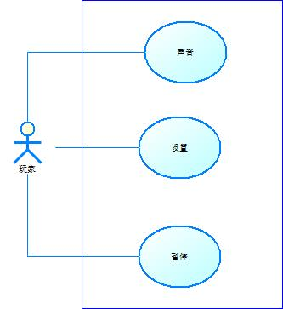

A.n 需求模型N

附录B：需求确认
提示：需求确认规程请参见SPP-PROC-RM，主要分两步：（1）需求评审，（2）需求承诺。对需求的评审应当采用“正式技术评审方式”，将产生一份“需求评审报告”，规程请参见SPP-PROC-TR。在获取责任人（Stakeholders）对需求的承诺之前，该《产品需求规格说明书》必须先通过需求评审。

需求评审报告摘要
需求文档 | 输入名称，标识符，版本，作者，完成日期，…
需求评审报告 | 输入名称，标识符，评审日期，…
评审结论 | [ ] 工作成果合格，“无需修改”或者“需要轻微修改但不必再审核”。  [√] 工作成果基本合格，需要作少量的修改，之后通过审核即可。  [ ] 工作成果不合格，需要作比较大的修改，之后必须重新对其评审。
评审意见
评审小组成员 | 输入评审小组成员

需求承诺
需求文档 | 输入名称，标识符，版本，作者，完成日期
客户承诺 | 承诺…  签字，日期
项目经理承诺 | 承诺…  签字，日期

